安卓端shadowsocks使用方法
- 先下载ss的app，下载地址https://dl.nmm.li/55/s-universal-5.3.3.apk
- 安装后打开主界面，图中箭头添加节点
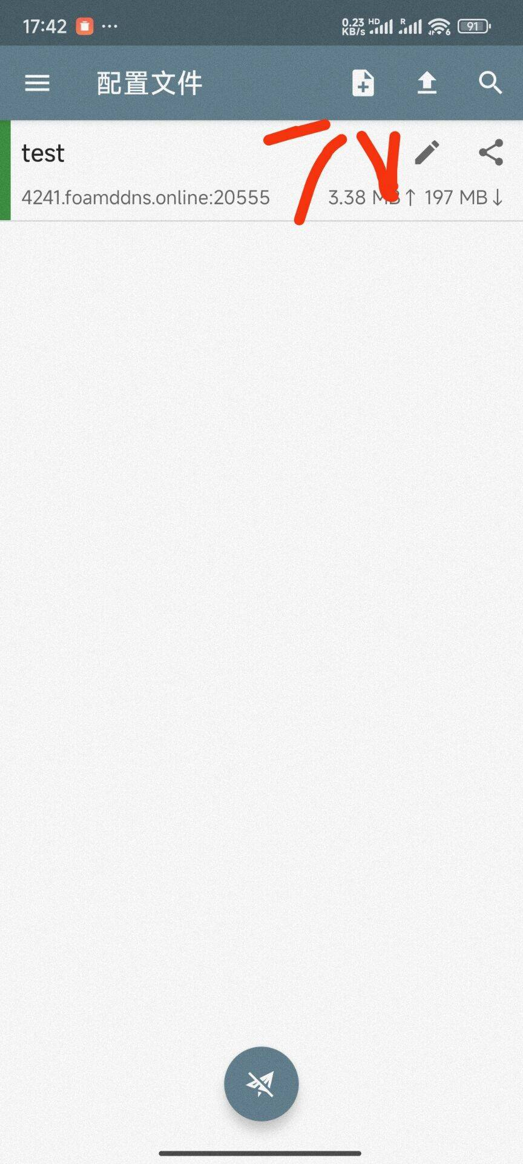

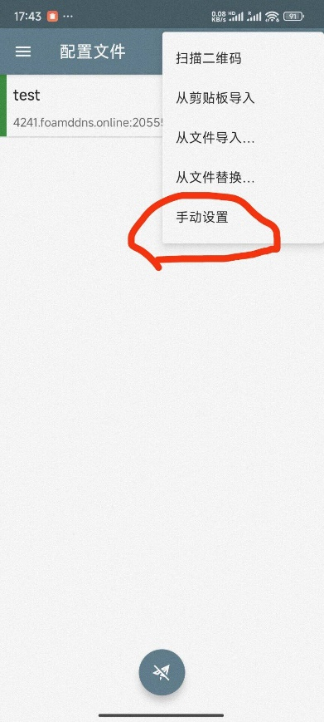

- 按照图中方式填好（主要是要填好服务器、远程端口、密码和加密方式）
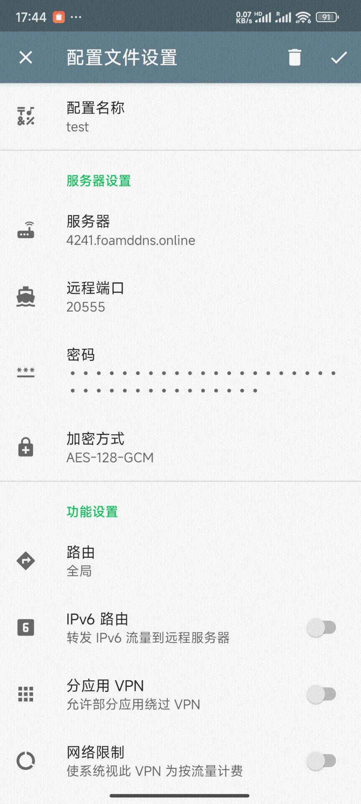
- 之后右上角勾勾保存后启用节点
- 然后用阿米娅图标那个app正常登录使用

服务器地址：4241.foamddns.online
端口：20555
加密方式：aes-128-gcm
密码通过工单发送给您

